2017届全品高考语文二轮讲义

**第1部分语言文字运用 专题1-成语**

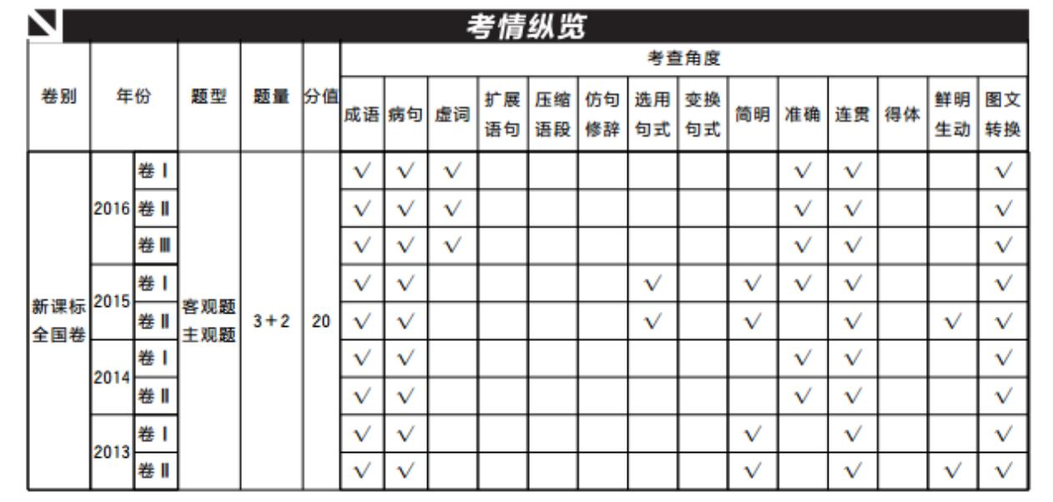

从上表中可以看出，本部分具体特点如下：

1．客观题中的病句题是近几年的必考试题，考点、题型、分值相对稳定，这也将是2017年高考中的保留试题。成语题这几年题型有变化：2016年新课标全国卷Ⅰ、Ⅱ、Ⅲ考查情景中的成语使用是否正确，2014年新课标全国卷Ⅰ、Ⅱ和2015年新课标全国卷Ⅰ、Ⅱ考查的是近义成语辨析。这就需要考生在复习时兼顾这两种题型。2015年的选用句式题在2016年变成了考查虚词题，2014年的排序连贯题在2015年变成了选用句式题，所以选用句式题变成了轮考考点，考生在复习时要兼顾其他题型。

2．主观题的语言表达题。2016年主观题的语言表达题大体延续了2015年、2014年的题型，这说明连贯主观题和图文转换题近三年有了一定的稳定性，但还不完全稳定，轮考的可能性还是比较大。这一点要求考生在复习时要全面，对于表格中常考的考点要重视，未考的考点也要加强复习与训练。

3．语言文字运用题是高考命题改革的试验田，近几年无论是主观题还是客观题都有变化、创新，出现轮考的趋势，这就要求考生夯实语言运用的基础，全面复习语言文字运用的考点。考生只有对这些基本知识点做到心中有数，才能以不变应万变。

**专题一　成语（常考重点）**

**真题体验**（试做真题 体验高考）

　　1．[2016·全国卷Ⅰ] 下列各句中加点成语的使用，全都正确的一项是(3分)(　　)

　　①第二展厅的文物如同一部浓缩的史书，**举重若轻**地展示了先民们在恶劣的自然条件下顽强抗争、繁衍生息的漫长历史。

　　②这部翻译小说虽然是以家庭生活为题材的，却多侧面、多视角地展现出那个时代**光怪陆离**的社会生活画卷。

　　③毕业后他的同学大都顺理成章地走上了音乐创作之路，而他却**改换门庭**，另有所爱，一头扎进中国古代文化研究中。

　　④就对后世的影响来说，我们一致认为《封神演义》虽然比不上《西游记》，但和《聊斋志异》是可以**并行不悖**的。

　　⑤在那几年的工作学习中，杨老师给了我很大的帮助，他的教导在我听来如同**空谷足音**，给我启示，带我走出困惑。

　　⑥我国绘画史上有一个时期把王石谷等四人**奉为圭臬**，凡是学画，都以他们为宗，有的甚至照摹照搬。

　　A.①②④B.①③⑤C.②⑤⑥D.③④⑥

　　2．[2016·全国卷Ⅱ] 下列各句中加点成语的使用，全都正确的一项是(3分)(　　)

　　①舞台上的灯光时明时暗，快速变幻的布景令人**目不交睫**，随着歌手的狂歌劲舞，观众席上也一片沸腾。

　　②有专家指出，石油是不可忽视的战略资源，我们必须**厝火积薪**，未雨绸缪，进一步健全中国的石油安全体系。

　　③那些航空领域的拓荒者，很多已经离开人世，但他们**筚路蓝缕**的感人形象一直深深印在人们的记忆中。

　　④这次会谈并没有其他人员参加，他们两个人又都一直**讳莫如深**，所以会谈内容就成为一个难解之谜。

　　⑤正在悠闲散步的外科主任王教授，突然接到护士电话说有个病人情况危急，他立刻**安步当车**向医院跑去。

　　⑥从用字之讲究可以看出，这首诗的作者**苦心孤诣**，要在这有限的篇幅中营造出一种深邃幽远的意境。

　　A.①②⑤B.①④⑥C.②③⑤D.③④⑥

　　3.[2015·全国卷Ⅰ] 依次填入下列各句横线处的成语，最恰当的一组是(3分)(　　)

　　①这正是经验丰富的主教练在战术安排上的________之处：下半场比赛中想方设法消耗对方主力队员的体力，终于扭转劣势，赢得比赛。

　　②经过几天的________，又和病人家属做了充分沟通，吴医生最终否定了治疗小组提出的保守治疗方案，决定尽快为病人进行肺部手术。

　　③早在上个世纪末，当地决策者就________，提出了从单一的小农业向大农业转移的战略措施，于是一个个生态经济园区应运而生。

　　A.老谋深算　　　深谋远虑　　　深思熟虑　　B.深思熟虑　　　老谋深算　　　深谋远虑

　　C.老谋深算　　　深思熟虑　　　深谋远虑　　D.深谋远虑　　　深思熟虑　　　老谋深算

　　4.[2015·全国卷Ⅱ] 依次填入下列各句横线处的成语，最恰当的一组是(3分)(　　)

　　①他是一个心地善良的人，但性格懦弱、谨小慎微，做起事来总是________，从来不敢越雷池一步。

　　②当今世界科技突飞猛进，我们更要勇于开拓，不断进取，如果________，就会落后甚至被时代潮流所淘汰。

　　③要想让中国传统戏曲焕发出新的生命力，决不能满足于现状，________，唯有创新才是弘扬戏曲文化的康庄大道。

　　A.故步自封　　墨守成规　　抱残守缺　　B.墨守成规　　故步自封　　抱残守缺

　　C.抱残守缺　　故步自封　　墨守成规　　D.墨守成规　　抱残守缺　　故步自封

**【答题指津】---掌握技巧 轻松答题**

**技法一：情景式成语命题常见五大命题敏感点**

**一、望文生义**

　　成语的特点之一是意义的整体性，其意义往往不是文字的表面意义，也不是组成成语的各部分字义的简单相加，因此不能单从字面上理解其意义。

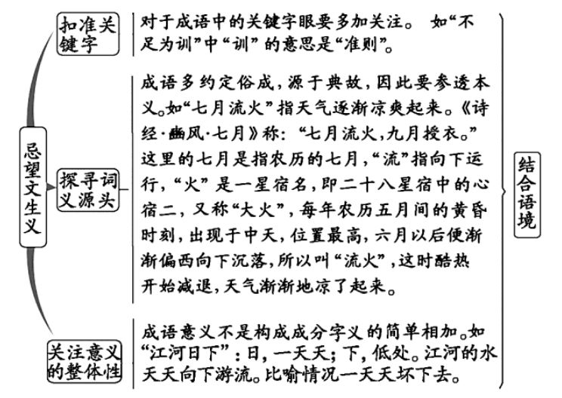[思维导图]

　　[巩固提高] 判断下列句子中的成语使用是否恰当，在后面的括号内打√或×，并写出判定理由。

　　1．[2016·全国卷Ⅲ] 天寒地冻、滴水成冰的季节终于过去，春天在大家的盼望中姗姗而来，到处都**涣然冰释**，生机勃勃。 (　　)

　　判定理由：____________________________________________________

　　2．[2016·全国卷Ⅲ] 这块神奇的土地上， 既有**浩如烟海**的传统文化典籍， 也有丰富多彩的民俗文化和各种流派的现代艺术， 这些都深深吸引着前来参观的外国友人。(　　)

　　判定理由：____________________________________________________________、

　　3．那位著名学者去年在北京大学所作的关于人与自然相互关系的演讲，观点鲜明，切中时弊，真可谓**不刊之论**啊！(　　)

　　判定理由：_________________________________________________

　　4．这次展览会有众多民间艺术品参展，众多**下里巴人**创造的玩意儿也登上了艺术殿堂，与名家的作品一起展示在观众面前。(　　)

　　判定理由：________________________________________________________

**二、对象误用**

　　有些成语有特定的适用对象，有时易被扩大范围或误作他用。

　　[思维导图]

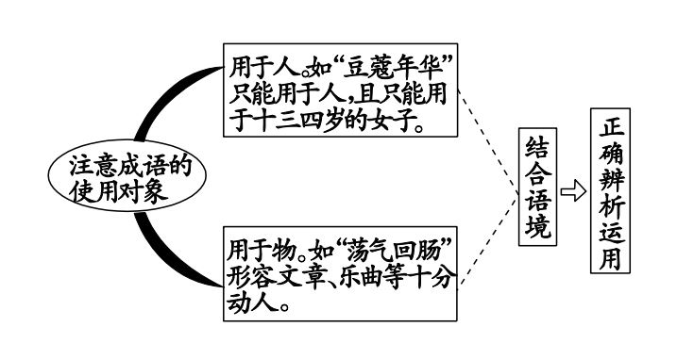

　　[巩固提高] 判断下列句子中的成语使用是否恰当，在后面的括号内打√或×，并写出判定理由。

　　5．[2016·山东卷] 旅游业已成为当地经济发展的支柱产业，这里**巧夺天工**的自然美景闻名天下，每年都吸引大量游客前来观赏。(　　)

　　判定理由：_________________________________________________________

　　6．[2016·全国卷Ⅲ] 经过周密的调查，公安人员终于掌握了在逃人员的行踪， 然后兵分三路**按图索骥**， 一举将他们全都缉拿归案。(　　)

　　判定理由：_______________________________________________

　　7．这位姑娘天生就眼睛深凹，鼻梁挺直，头发卷曲，身材苗条，好似**芝兰玉树**，在黄皮肤黑眼睛的国度里，很容易被人认出。(　　)

　　判定理由：______________________________________________________

　　8．在维也纳金色大厅，经常有不同肤色、不同语言的人们会聚在这里，他们各具民族风格与艺术特色的优美歌声在大厅内**交相辉映**，久久回荡。(　　)

　　判定理由：__________________________________________________________

**三、褒贬颠倒**

　　成语也有感情色彩，运用时如不注意与全句语境协调一致，就会犯褒贬误用的错误。但有两种情况应注意：一是在特定的语境中，为了达到一定的表达效果，有时可褒词贬用，或贬词褒用。例如，《别了，司徒雷登》中“艾奇逊是不拿薪水上义务课的好教员，他是如此诲人不倦地毫无隐讳地说出了全篇的真理”。这句话中的“诲人不倦”不能被看作是误用。二是有些词可褒可贬，例如，标新立异、登峰造极、按部就班、左右逢源、如虎添翼等，对这些词要结合语境具体分辨。

**[思维导图]**

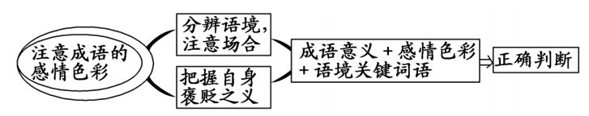

**[巩固提高]** 判断下列句子中的成语使用是否恰当，在后面的括号内打√或×，并写出判定理由。

　　9．在东海舰队组织的此次实战演练中，我军的反水雷舰艇**倾巢而出**，成功扫除了“敌军”在航道上隐蔽布设的多枚新型水雷。(　　)

　　判定理由：_________________________________________________________

　　10．在这次演讲比赛中，来自基层单位的选手个个表现出色，他们口若悬河，**巧舌如簧**，给大家留下了深刻印象。(　　)

　　判定理由：_____________________________________________________

　　11．评论的犀利和深刻是主持人思想创造性的外化，主持人只有具备思想的创造性，才能将观点转化为**鞭辟入里**、发人深省的评说。(　　)

　　判定理由：______________________________________________________

　　12．一名惯偷在车站行窃后正要逃跑，两位守候多时的反扒队员突然拦住他的去路，二人**上下其手**地将他摁倒，结果人赃俱获。(　　)

　　判定理由：______________________________________________________

**四、功能混乱**

　　成语因其自身词义和词性的不同，在句子中的语法功能也不同，使用时应准确把握。

**[思维导图]**

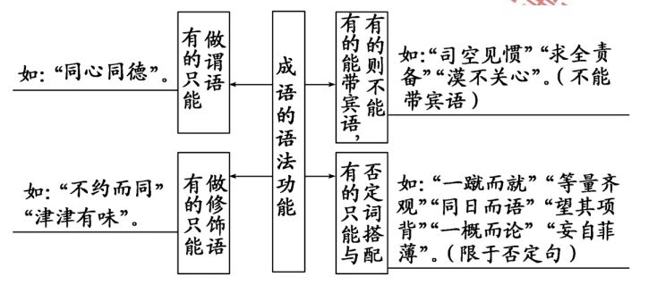

**[巩固提高]** 判断下列句子中的成语使用是否恰当，在后面的括号内打√或×，并写出判定理由。

　　13．这几幅书法作品**笔走龙蛇**、 流畅飘逸， 在本次春季拍卖会上甫一亮相， 就引起了国内外收藏家的极大兴趣。(　　)

　　判定理由：_________________________________________________________

　　14．随着全社会对宏观经济增长目标的深入解读，“幸福感”“幸福指数”**毋庸置疑**地成为民生改善和文化发展进程中的重要话题，受到公众的普遍关注。(　　)

　　判定理由：______________________________________________________

　　15．他看见漫山遍野都是这种怪石头，心中就有了**出奇制胜**敌人的妙计。(　　)

　　判定理由：______________________________________________________

　　16．最近，江西、湖南一带烈日炎炎，紫外线辐射强烈，大家最好不要外出，在家**休养生息**为好。(　　)

　　判定理由：______________________________________________________

**五、谦敬错位**

　　谦辞多带贬义，只能对己；敬辞多带褒义， 只能对他人。

**[思维导图]**

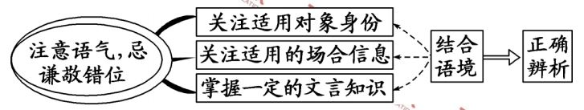

**[巩固提高]** 判断下列句子中的成语使用是否恰当，在后面的括号内打√或×，并写出判定理由。

　　17．这把吉他是我最要好的朋友出国前存在我这里的，本来说存一年，结果朋友一直没回来，这吉他到现在已经由我敝帚自珍了十年。(　　)

　　判定理由：________________________________________________________

　　18．在论坛中，某著名学者就亚洲经济发展谈了自己的一孔之见，给在座的各位学者很多启示。(　　)

　　判定理由：_______________________________________________________

　　19．几年前，学界几乎没有人不对他的学说大加挞伐，可现在当他被尊奉为大师之后，移樽就教的人简直要踏破他家的门槛了。(　　)

　　判定理由：_______________________________________________________

　　20．何可欣在比赛中因失误而掉杠，比赛结束后潸然泪下，她的队友宽慰她说：“没关系，我们相信你的实力。不管出现什么问题，我们都会鼎力相助的。”(　　)

　　判定理由：________________________________________________________

**技法二：“四个分清”选准辨析近义成语**

　　1．分清句子的表意侧重点

　　做近义成语辨析题，最重要的一点就是结合语境，分清句子的表意侧重点，依据语境来填具体的成语。

　　[我来分辨] ①________(一字千金/一诺千金)，有言必践，传递着中国的极大诚意，展示了一个负责任大国的襟怀，赢得了世贸成员和国际舆论的佳评。

　　②在推销的过程中，应该认真准备，力求表达得精练准确，________(一字千金/一诺千金/一言九鼎)，以达到最佳效果。

　　[依法答题] 依次填入下列各句横线处的成语，最恰当的一组是(3分)(　　)

　　①他再次强调，要注意发现违反党的组织原则、搞“一言堂”、________以及违规选人用人的不正之风和腐败问题。

　　②父母无原则、无条件地满足孩子的各种各样的要求，就使得孩子变成________、为所欲为的人。

　　③安倍“拜鬼”之举招致中韩两国的反对，他给外界留下了一个缺乏充分的外交策略、________的印象。

　　A. 专横跋扈　独断专行　一意孤行　　B. 专横跋扈 一意孤行 独断专行

　　C. 独断专行 专横跋扈 一意孤行　　D. 独断专行 一意孤行 专横跋扈

　　2．分清感情色彩

　　有些成语有鲜明的感情色彩，可谓褒贬分明，辨析近义成语可根据成语的感情色彩进行辨析。

　　[我来分辨] ①25岁的施廷懋________(不负众望/不孚众望)，成为中国奥运史上第30位跳水金牌获得者。

　　②为了完成在全国的市场布局，我们三年前就行动了，特别是在营销策略的制订上可谓________。(处心积虑/殚精竭虑)

　　[依法答题] 依次填入下列各句横线处的成语，最恰当的一组是(3分)(　　)

　　①许多中介为促成交易，________，做出迎合买卖双方交易意向的虚假承诺，使得消费者往往因缺乏有效的书面证据，不能依法维权。

　　②他口才非常好，说起话来________，妙语连珠。

　　③人才交流市场上，那些口才好、成绩好的大学生在自我推销时能够________，具有较强的竞争力。

　　A. 侃侃而谈　口若悬河　信口开河B. 信口开河 口若悬河 侃侃而谈

C. 口若悬河 侃侃而谈 信口开河D. 信口开河 侃侃而谈 口若悬河

　　3．分清适用对象

　　一部分成语有特定的适用对象。主要看成语是适用于自己还是适用于他人，是表谦称还是表敬称，是适用于一般对象还是适用于特定对象等等，辨析近义成语可根据成语的适用对象进行。

　　[我来分辨] ①受叙利亚紧张的安全局势影响，叙利亚难民纷纷穿过叙利亚北部的边境，涌入伊拉克库尔德人控制地区。大量人员进入可能出现________(鱼龙混杂/鱼目混珠)的现象，专家表示伊拉克安全局势令人担忧。

　　②只见大师拿起笔，________(一蹴而就/一挥而就)，工整、漂亮的春联就呈现在了人们面前。

　　[依法答题] 依次填入下列各句横线处的成语，最恰当的一组是(3分)(　　)

　　①“古有柳敬亭，今有袁阔成”，袁阔成先生将《三国演义》讲活了，他那________的讲解将人们带进了那个波澜壮阔的历史时代，也带进了他细腻丰富的内心世界。

　　②演员自己必须做到内心冷静，才能表现出所扮角色的热烈情感，他先得学会不“动于衷”，才能________，才能把所扮角色的喜怒哀乐生动地“形于外”。

　　③许昌春秋楼关圣殿正中为高15米、号称亚洲最大的室内关羽神像。关公手捋长髯，微合二目，夜读《春秋》，宝相庄严，________。

　　A. 惟妙惟肖　　栩栩如生　　绘声绘色　　　　B. 绘声绘色　　惟妙惟肖　　栩栩如生

　　C. 栩栩如生　　惟妙惟肖　　绘声绘色　　　　D. 绘声绘色　　栩栩如生　　惟妙惟肖

　　4．分清语意侧重点

　　成语的意义有的表示程度深，有的表示程度浅，侧重点也不一样。辨析近义成语可根据意义的轻重、侧重点的不同来辨析。

　　[我来分辨] ①为战略联盟起见，以色列对土耳其偶尔激烈的言辞始终如一地选择了________(置若罔闻/充耳不闻)。

　　②音乐会上，演员的歌声________(不绝如缕/不绝于耳)，给人带来了美妙的感受。

　　[依法答题] 依次填入下列各句横线处的成语，最恰当的一组是(3分)(　　)

　　①英拉是泰国第一位女总理。她穿上高跟鞋身高超过1.70米，显得身材高挑，在泰国女性中称得上________。

　　②作为女性个人化写作的代表，陈染以其________的写作姿态和独特的话语方式在群芳争艳的女性作家中倍受瞩目。

　　③英国国家博物馆收藏有数量极丰的中国各类文物精品，其中有上千件中国古代青铜器，________之作至少百件。

　　A. 卓尔不群　鹤立鸡群　出类拔萃B. 出类拔萃 鹤立鸡群 卓尔不群

　　C. 鹤立鸡群 卓尔不群 出类拔萃D. 鹤立鸡群 出类拔萃 卓尔不群

**专题对练（对点训练，及时巩固）**

　　1. 下列各句中加点成语的使用，全部正确的一项是(3分)(　　)

　　①元明清书法家的书法都很有法度和功力，技法娴熟，流利美观，但就是缺少一种力量，缺少一种**卓尔不群**的精神气象。

　　②马警官在办案中十分细心，能够**洞若观火**，不放过一点儿蛛丝马迹，他不会冤枉一个好人，但也不会放过一个坏人。

　　③法国枫丹白露博物馆中国馆被盗，15件珍贵藏品**不胫而走**。该馆中的中国馆保存着1860年英法联军从圆明园抢掠的大量珍贵文物，每年吸引着大量游客。

　　④本赛季的全国女排联赛在对抗性和观赏性上有了明显的提高，尤其是八强战之后，比赛打得更加**难舍难分**，这与四位名帅的排兵布阵和临场指挥不无关系。

　　⑤在2015年央视网络春晚上王铮亮演唱了《最远的距离》，他那温暖醇厚而又不失清亮的嗓音，让现场每位观众耳濡目染，沉浸其中，让每一个归心似箭的人热泪盈眶。⑥前央视记者柴静自费拍摄的环保纪录片《穹顶之下》犹如**空谷足音**，引起了人们对雾霾的广泛关注。该片颇具感染力，既普及了科学知识，又有助于唤起人们的行动。

　　A. ①②⑥B. ②③⑤C.②⑤⑥ D.①③④

　　2．下列各句中加点词语的使用，全都正确的一项是(3分) (　　)

　　①从两岸关系的现状来看，两岸领导人的会晤并非短期可实现，不过两岸都乐观其成，双方事务主管部门负责人见面时同意建立直接联系，加强交流沟通，推动互访。

　　②禁令频频而下，一些官员觉得官不像以前那么好当了，不仅腐败将遭遇“严打”，连过去他们认为是鸡零狗碎的道德失范行为，也会对自身的仕途造成越来越严重的后果。

　　③一些领导干部喜欢看上级脸色，专拣领导爱听的话说，汇报工作时言不由衷，大话、空话、套话连篇，实情少、水分多。

　　④作为班长，你应该以身作则，不能在这么点小事上也犯错误。

　　⑤安徽岳西响肠镇的古民居万家楼，在整体建筑风格上，既具徽州特色，又有江西围屋的特点。一些专家将其定位为“皖西南特色民居”，对万家楼的来历，当地村民敝帚自珍。

　　⑥医学专家们表示，在某些传染病突发初期，令人感到左右为难的是：如何判断和预测疫情的规模和发展趋势，为公共决策提供科学依据。

　　A. ①②⑤　　B. ①③④　　C. ②④⑥　　D. ③⑤⑥

　　3．下列各句中加点词语的使用，全都正确的一项是(3分) (　　)

　　①有些中小网站为换取更多的商业利益，不惜大打擦边球，放任黄、赌、毒及虚假信息，炒作耸人听闻的传言，以迎合一些网民的猎奇八卦心理。

　　②婚庆典礼本是一件欢天喜地的好事，可是因为目前婚庆司仪的能力和素质鱼龙混杂，致使很多新人在选择婚庆公司时倍感头疼。

　　③近年来，中国人的种种“壮举”令西方媒体不停感慨：中国人的敢想敢干连西方人也望其项背。

　　④“厉行勤俭节约，反对铺张浪费”不会一阵风刮过了事，餐饮企业不能幻想公款等高消费卷土重来，要在经营方向、策略、方式等方面进行全方位调整。

　　⑤现在，滥用添加剂已经蔚然成风，成了公开的秘密，特别是像往饲料中添加抗生素之类的行为，早有专家提出警告。

　　⑥金融是现代经济的核心，从事经济工作的同志，对央行货币政策任何细微的变化，都应十分敏感，见微知著，了然于心。

　　A. ①②⑤　 B. ①④⑥　 C. ②③④　 D. ③⑤⑥

　　4．下列各句中加点词语的使用，全都正确的一项是(3分) (　　)

　　①早在20世纪的50年代，便不断有人指出“凯旋而归”是有问题的。“旋”就是“归”，再加一个“归”字，岂不是叠床架屋。

　　②老张的心脏病很严重，医生劝他马上手术，他笑一笑拒绝了，说自己身体好，能扛住；医生又劝他半工半休，可又是与虎谋皮，没有结果。

　　③上有所好，下必甚焉。如果上级想多看成绩，基层就会多展示好的一面，粉饰雕琢自然就会多一些。

　　④在过去的2016年里，河北省大部分地区可谓风调雨顺，冬温夏凊，这是多么可喜的事情。

　　⑤法院审判缺失公平正义，就会让无数寄希望于司法的民众诉苦无门，如果这样的情况持续下去，就会厝火积薪，必将严重影响社会稳定。

　　⑥十年同学聚会上，大家都说王兰花越发珠圆玉润了，她说这些年烦心的事少，日子过得很是惬意。

　　A. ①②④　　　 B. ①③⑤　 C. ②⑤⑥　　 D. ③④⑥

　　5．依次填入下列各句横线处的成语，最恰当的一组是(3分) (　　)

　　①领导干部不仅要洁身自好，以身作则，还要关注身边人的思想动态，对错误思想不能放任自流，否则，________，贻害无穷。

　　②________，奋斗于临床一线；传道授业，俯首甘为人梯。这或许便是郑树森院士从医几十年的一个缩影，在他紧握的手术刀下，必将创造更多生命奇迹。

　　③罗援少将做客人民网微访谈，与网友共话“日美军事同盟背后的博弈”时表示，日美双方互相利用，但________，美方对日方的纵容最终将自食恶果。

　　A. 养痈成患　肝胆相照　貌合神离 B. 养虎遗患 披肝沥胆 同床异梦

　　C. 养痈成患 披肝沥胆 貌合神离 D. 养虎遗患 肝胆相照 同床异梦

　　6．依次填入下列各句横线处的成语，最恰当的一组是(3分) (　　)

　　①这里视野开阔，环境优雅，有苍树碧池、鸟语花香、硕大的奇石、________的砖雕，是休闲度假、商务洽谈、文化娱乐的理想之处。

　　②这万尊佛像，________，各具灵妙，真是上上的艺术精品。一千六百多年来，万尊佛像一直俯瞰着中国历史的漫漫长剧。

　　③在这座迷人的城市，居民们用心美化着自己的环境，他们在墙上作画，把街上的圆柱装饰得________，在屋里镶嵌上马赛克地板。

　　A. 鬼斧神工　巧夺天工　美轮美奂 B. 巧夺天工 美轮美奂 鬼斧神工

　　C. 美轮美奂 鬼斧神工 巧夺天工 D. 巧夺天工 鬼斧神工 美轮美奂

　　7．依次填入下列各句横线处的成语，最恰当的一组是(3分) (　　)

　　①乡下的农民，大部分都是日出而作，日落而息，过着________的生活。

　　②他们有一定的生活经验，但不敢大胆创新，只会________地按旧框框写作。

　　③假若他能________地读些书，他也会变成一个体面的，甚至是很有学问的人。

　　A. 安分守己　循规蹈矩　按部就班 B. 循规蹈矩 按部就班 安分守己

　　C. 循规蹈矩 安分守己 按部就班 D. 安分守己 按部就班 循规蹈矩